OBS! Ta bort denna text och instruktionerna nedan innan dokumentet skickas in.
Saker att tänka på innan du skickar in synpunkter, förfrågningar och klagomål gällande FSC regelverket:
- Mycket viktig att beställa hem¹ och granska avverkningsanmälan från Skogsstyrelsen innan du skickar iväg något.
- Den svenska FSC standardens krav (exempelvis indikator 6.4.3) kan endast användas om markägaren är FSC certifierad. Du måste därför ta reda på om markägaren är FSC certifierad innan du skickar in ett sådant klagomål².
- För att skicka klagomål gällande bristfällig hänsyn till rödlistade arter (indikator 6.4.3) måste man först granska om det finns någon hänsyn planerad till arterna i avverkningsanmälan.
- Om du inte har granskat om hänsyn planeras till arterna i avverkningsanmälan kan du möjligen skicka in dokumentet som en synpunkt eller förfrågan. Om du skickar in som förfrågan kan du till skillnad från en synpunkt förvänta dig ett svar.
- Klagomål mot FSC skogsbruksstandarden ska i ett första skede framföras till certifikatsinnehavaren, tex ett skogsbolag. Många (främst mindre) skogsägare är medlemmar i gruppcertifikat³ och då ska klagomålet framföras till gruppcertifikatet.
- Om ett ombud (tex Norra skog eller Mellanskog) avverkningsanmäler en skog med naturvärden motsvarande nyckelbiotops kvalitet men markägaren inte är FSC certifierad, bör du skicka in ett FSC kontrollerat virke klagomål. Då ska klagomålet skickas till ombudsföretaget.
¹ Maila till skogsstyrelsen@skogsstyrelsen.se
² Hör av dig till FSC kansliet eller isak.lodin@wwf.se om du vill ha hjälp.
³ https://se.fsc.org/se-sv/hitta/grupper-for-skogsbrukscertifiering
OBS! Ta bort denna text och instruktionerna ovan innan dokumentet skickas in.

Inledande FSC- /PEFC-klagomål – information om höga naturvärden i avverkningsanmälan A 45093-2026 i Strömsunds kommun
Detta klagomål behandlar höga naturvärden i avverkningsanmälan A 45093-2026 i Strömsunds kommun som inkom 2026-10-29 och omfattar 608,9 ha.
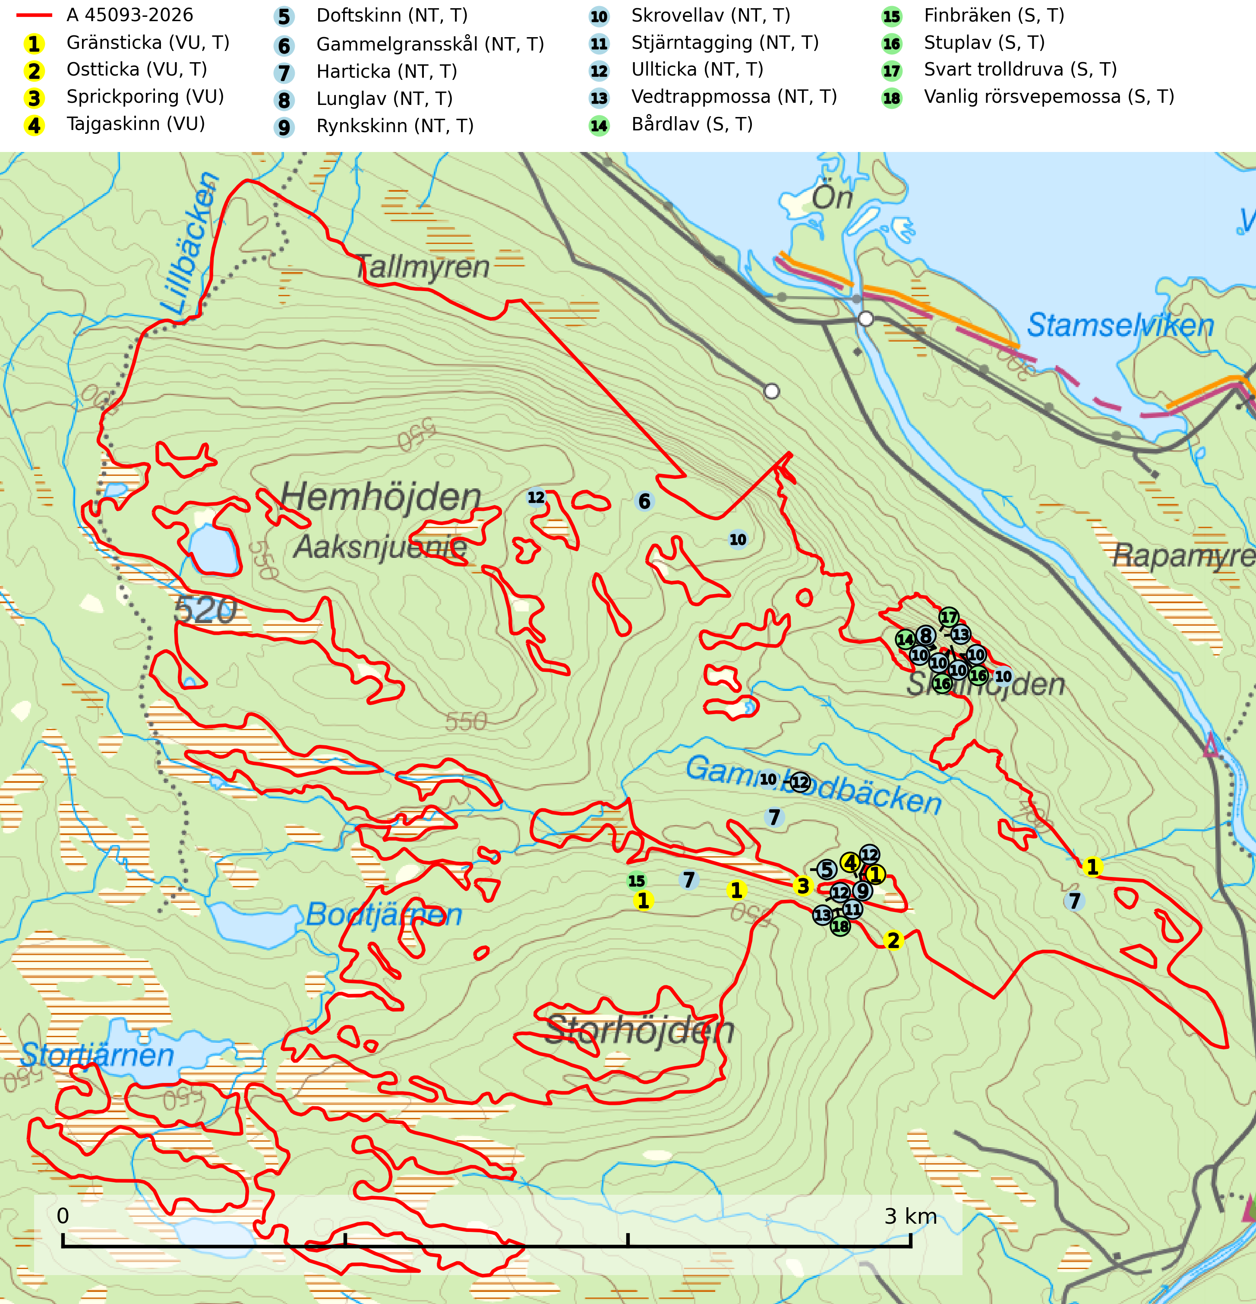
Figur 1. Fyndplatser för naturvårdsarter i och inom 20 meter från avverkningsanmälan. Markörer utan svart kant är placerade på fyndplatsen. Markörer med svart kant är placerade vid sidan av fyndplatsen och har ett svart streck som visar fyndplatsens exakta position. Kartans mittpunktskoordinat är N 7137747, E 467960 i SWEREF 99 TM.
I och inom 20 meter från avverkningsanmälan finns fynd av 18 naturvårdsarter, varav 13 är rödlistade, 16 är typiska (T) och 5 är signalarter (S): gränsticka (VU, T), ostticka (VU, T), sprickporing (VU), tajgaskinn (VU), doftskinn (NT, T), gammelgransskål (NT, T), harticka (NT, T), lunglav (NT, T), rynkskinn (NT, T), skrovellav (NT, T), stjärntagging (NT, T), ullticka (NT, T), vedtrappmossa (NT, T), bårdlav (S, T), finbräken (S, T), stuplav (S, T), svart trolldruva (S, T) och vanlig rörsvepemossa (S, T). Se Figur 1.
Nedan presenteras relevanta utdrag ur standarderna för FSC, Chain of Custody, Controlled Wood och PEFC.
Vi förväntar oss att ni återkommer med ett skriftligt svar på vårt klagomål och även beskriver vilka korrigerande åtgärder ni satt in för att rätta till identifierade brister i er efterlevnad av den svenska FSC standarden.

Naturvårdsarter och fridlysta arter
Nedan följer beskrivningar av de naturvårdsarter och fridlysta arter som har sina livsmiljöer och växtplatser i den avverkningsanmälda skogen. Se även ytterligare artfakta i BILAGA 1. De påträffade naturvårdsarterna är ett tydligt kvitto på att det rör sig om en skog med höga naturvärden.
Gränsticka (VU) är en mycket bra signalart inom hela sitt utbredningsområde. Den är huvudsakligen knuten till restbestånd av barrnaturskog och förekommer med ett tydligt optimum i orörda eller måttligt påverkade gamla granskogar där det föreligger långvarig kontinuitet av grov död ved. Den totala populationen bedöms ha minskat och fortsätter att minska i takt med att grankontinuitetsskogar (äldre tidigare icke kalavverkade skogar) minskar i areal. Minskningstakten överstiger gränsvärdet för sårbar (VU). Lokaler som hyser arten bör undantas från skogsbruk, speciellt i mellersta och södra Sverige. Gränsticka är typisk art för 9010 Taiga (SLU Artdatabanken, 2026; Nitare & Skogsstyrelsen, 2019).
Ostticka (VU) växer huvudsakligen på grova granlågor i urskogsartad barrskog. Växtplatserna ligger vanligtvis i brandrefugiala områden med relativt hög luftfuktighet där skogen under lång tid haft en intern beståndsdynamik med successivt avdöende träd. Alla skogsskötselåtgärder på eller i omedelbar närhet av lokalerna inverkar negativt på artens fortlevnad. Ostticka är typisk art för 9010 Taiga och 9030 Landhöjningsskog (SLU Artdatabanken, 2024; Nitare & Skogsstyrelsen, 2019).
Sprickporing (VU), rödlistad som sårbar, är en sällsynt art som växer på senvuxen gran i lågproduktiva miljöer, ett substrat som nybildas i mycket liten skala i modern produktionsskog. Arten bedöms ha minskat kraftigt, med mer än 30 % över de senaste 20 åren, huvudsakligen på grund av slutavverkningar. I bestånd där arten förekommer måste skogsbruk undvikas. Fler av artens lokaler bör skyddas (SLU Artdatabanken, 2024).
Tajgaskinn (VU) är placerad högst upp i Skogsstyrelsens värdepyramid för bedömning av skog med höga naturvärden och har klassificerats som en ”urskogsindikator” som kräver närmast orörda skogsmiljöer med långvarig kontinuitet av grova granlågor i olika nedbrytningsstadier (Nitare & Skogsstyrelsen, 2019).
Doftskinn (NT), rödlistad som nära hotad, är en mycket bra signalart för boreal granskog och indikerar ett gran-skogsekosystem med lång kontinuitet av grova lågor. Arten är placerad i toppen av Skogsstyrelsens värdepyramid för bedömning av skog med höga naturvärden och har klassats som en “urskogsindikator”, då den förekommer med ett tydligt optimum i helt eller nästan helt orörda skogar. Doftskinn är typisk art för 9010 Taiga (SLU Artdatabanken, 2025; Nitare & Skogsstyrelsen, 2019).
Gammelgransskål (NT) är en liten skålsvamp som växer på gamla granar med skrovlig bark. Typiska växtplatser är gransumpskog i myrkanter, bäckdråg, bäckraviner och skuggiga bergssluttningar, men också skog på torrare mark kan hysa arten om beståndet har stark naturskogskaraktär. Bestånd med arten bör behandlas som nyckelbiotoper och sparas vid en slutavverkning. Även gallring bör undvikas. Gammelgransskål är typisk art för 9010 Taiga (SLU Artdatabanken, 2024; Nitare & Skogsstyrelsen, 2019).
Harticka (NT) är normalt en mycket bra signalart för granskogar med höga naturvärden. Även när svampen påträffas i mer påverkade skogar är det nästan alltid fråga om skogsmiljöer i sena successionsstadier med höga naturvärden. Skogsskötselåtgärder på eller i omedelbar närhet av växtplatserna kan innebära ett hot mot arten. Harticka är typisk art för 9010 Taiga, 9050 Näringsrik granskog och 9030 Landhöjningsskog (SLU Artdatabanken, 2024; Nitare & Skogsstyrelsen, 2019).
Lunglav (NT) är en av vårt lands främsta signalarter som överallt indikerar gamla lövträd, skogsbestånd med höga naturvärden och ekosystem med långskoglig kontinuitet. Lokalt kan förekomsten vara mycket riklig men den hittas nästan enbart i gamla och ej slutavverkade skogar. Artens samtliga förekomster bör uppmärksammas från naturvårdssynpunkt, då många lokaler även hyser andra ovanliga och rödlistade arter. Rikliga förekomster bör skyddas med biotopskydd, frivilliga avsättningar eller reservat. På lunglav kan de sällsynta lavparasiterna lunglavshårprick (CR), Abrothallus diederichii (VU), Abrothallus lobariae (VU), Calycina lobariae (VU), lunglavsknapp (VU) och skrovelmössing (VU) påträffas. Lunglav är typisk art för 9010 Taiga, 9020 Nordlig ädellövskog, 9110 Näringsfattig bokskog, 9130 Näringsrik bokskog, 9160 Näringsrik ekskog, 9180 Ädellövskog i branter, 9190 Näringsfattig ekskog, 9070 Trädklädd betesmark, 9040 Fjällbjörkskog och 6530 Lövängar (SLU Artdatabanken, 2026; Nitare & Skogsstyrelsen, 2019).
Rynkskinn (NT) är en vednedbrytare som växer på grova granlågor och ingår i en karaktäristisk association av vedsvampar knutna till urskogsartade barrskogar. Den har klassificerats som en “urskogsindikator” och är placerad i toppen av Skogsstyrelsens värdepyramid för bedömning av skog med höga naturvärden. Allt tyder på att rynkskinn är mycket känslig för skogliga ingrepp och lokalerna, som oftast har höga biologiska kvaliteter, bör lämnas till fri utveckling. Rynkskinn är typisk art för 9010 Taiga, 9050 Näringsrik granskog och 9030 Landhöjningsskog (Nitare & Skogsstyrelsen, 2019; SLU Artdatabanken, 2026).
Skrovellav (NT) växer på gamla lövträd och på klippor i gamla skogar med hög och jämn luftfuktighet. Slutavverkning av kontinuitetsskog utgör det största hotet och lavens fortsatta förekomst bör säkerställas genom att lokaler med äldre skog skyddas. I områden med mycket hög luftfuktighet kan man på bålen av skrovellav finna de sällsynta parasitsvamparna skrovellavsknapp (EN), Catillaria lobariicola (VU) och Merismatium lobariae (DD). Skrovellav är typisk art för 9010 Taiga, 9020 Nordlig ädellövskog, 9040 Fjällbjörkskog, 9070 Trädklädd betesmark, 9160 Näringsrik ekskog, 9180 Ädellövskog i branter, 9190 Näringsfattig ekskog, 8210 Kalkbranter och 6530 Lövängar (SLU Artdatabanken, 2026; Nitare & Skogsstyrelsen, 2019).
Stjärntagging (NT) signalerar inom hela sitt utbredningsområde höga naturvärden. Svampen är uttorkningskänslig och beroende av ett oförändrat fuktigt mikroklimat. Den är även beroende av en ständig tillgång på död ved i olika nedbrytningsstadier, dock ej nödvändigtvis grova träd. Tidigare påverkan på miljön måste dock ha varit så skonsam att det naturliga skogsekosystemet till stora delar har bevarats. Minskningstakten för den svenska populationen bedöms vara nära gränsvärdet för Sårbar (VU). Stjärntagging är typisk art för 9010 Taiga, 9050 Näringsrik granskog och 9030 Landhöjningsskog (SLU Artdatabanken, 2024; Nitare & Skogsstyrelsen, 2019).
Ullticka (NT) är knuten till restbestånd av barrnaturskog och förekommer med ett tydligt optimum i orörda eller måttligt påverkade gamla granskogar där det föreligger viss kontinuitet av grov död ved. Ullticka är en bra signalart inom hela sitt utbredningsområde och i södra Sverige är den sällsynt och en god signalart för skyddsvärda granskogsmiljöer. Den hotas av avverkning och fragmentering av naturskog och äldre granskog med lång trädkontinuitet. På ullticka kan ibland ulltickeporing (VU) påträffas - det är en sällsynt ticka som nyligen delats upp i de tre olika arterna ulltickeporing Skeletocutis brevispora (VU), Skeletocutis delicata (VU) och Skeletocutis exilis (NT). Ullticka är typisk art för 9010 Taiga, 9050 Näringsrik granskog och 9030 Landhöjningsskog (SLU Artdatabanken, 2026; Nitare & Skogsstyrelsen, 2019; Miettinen & Niemelä, 2018).
Vedtrappmossa (NT) växer på död ved, främst i gammal granskog. Den förekommer knappast alls i fjällnära barrskogar utan finns i skogslandskapet nedom fjällen och framför allt i landets södra delar är den en mycket bra signalart för barrnaturskog med höga naturvärden. Skogsavverkning och brist på grov död ved i skogen är de allvarligaste hoten och den överlever inte kalhyggesbruk. Lokaler med sluten granskog, tillräckligt stora för att säkerställa ett kontinuerligt tillskott på grova lågor, bör undantas från storskaligt skogsbruk. Vedtrappmossa är typisk art för 9010 Taiga (SLU Artdatabanken, 2024).
Bårdlav signalerar miljöer med höga naturvärden och på lokalerna finns vanligtvis många andra ovanliga och rödlistade arter. Den visar även på platser med hög och jämn luftfuktighet. På bårdlav och andra njurlavar (Nephroma) kan de sällsynta parasiterna Protounguicularia nephromatis (VU) och Tremella nephromatis (DD) påträffas. Bårdlav är typisk art för 9010 Taiga, 9020 Nordlig ädellövskog, 9070 Trädklädd betesmark, 9110 Näringsfattig bokskog, 9160 Näringsrik ekskog, 9180 Ädellövskog i branter och 9190 Näringsfattig ekskog (SLU Artdatabanken, 2026; Nitare & Skogsstyrelsen, 2019).
Finbräken växer på kalkrika marker i frisk eller fuktig mulljord. Den kräver konstant hög luftfuktighet och är mycket känslig för skogsbruksåtgärder. Arten är placerad högst upp i Skogsstyrelsens värdepyramid för bedömning av skog med höga naturvärden och utgör en karaktärsart för de mest skyddsvärda kalkgranskogarna med långvarig ekologisk kontinuitet och högt skyddsvärde. Finbräken är typisk art för 9050 Näringsrik granskog och 9040 Fjällbjörkskog (SLU Artdatabanken, 2024; Nitare & Skogsstyrelsen, 2019).
Stuplav är en mycket bra signalart i hela sitt utbredningsområde och förekommer nästan enbart i skogsmiljöer med höga naturvärden. Den indikerar långvarig förekomst av gamla lövträd och miljöer med konstant hög luftfuktighet. I skogar med suboceaniskt klimat finns det en mycket sällsynt parasit, njurlavsknapp Pletocarpon nephromeum (EN), som växer på stuplav. Ytterligare tre sällsynta lavparasiter, Protounguicularia nephromatis (VU), Refractohilum galligenum (NT) och Roselliniella nephromatis (DD), kan också påträffas på stuplav. Stuplav är typisk art för 9010 Taiga (SLU Artdatabanken, 2026; Nitare & Skogsstyrelsen, 2019).
Svart trolldruva är en kalkgynnad växt som förekommer på näringsrik frisk mulljord i såväl bördiga kalkbarrskogar som sydliga kalklövskogar och lundar. Arten är en bra signalart för skyddsvärda biotoper i såväl löv- som barrskogar och tål inte slutavverkning och markberedning. Trolldruva är värdväxt för ett antal sällsynta fjärilsarter som ställer höga krav på sina livsmiljöer, däribland trolldruvemätare (EN), skuggmalmätare (VU) och trolldruvelobmätare (VU). Svart trolldruva är typisk art för 9050 Näringsrik granskog, 9020 Nordlig ädellövskog, 9160 Näringsrik ekskog, 9180 Ädellövskog i branter och 1610 Åsöar i Östersjön (SLU Artdatabanken, 2024; Nitare & Skogsstyrelsen, 2019).
Vanlig rörsvepemossa signalerar överallt skog med höga naturvärden och indikerar bestånd som haft kontinuerligt god tillgång på murken ved, konstant hög luftfuktighet och beskuggad näringsrik mark. Där den växer finns oftast en rad andra rödlistade och skyddsvärda mossor. Arten är känslig för större avverkningar men tål ofta plockhuggning som bevarar ett tätare trädskikt. Vanlig rörsvepemossa är typisk art för 9080 Lövsumpskog och 9750 Svämlövskog (Nitare & Skogsstyrelsen, 2019; SLU Artdatabanken, 2024).

Certifiering

Ur FSC-standarden
PRINCIP 1: LAGEFTERLEVNAD: Certifikatsinnehavaren ska följa alla tillämpliga lagar, förordningar och nationellt ratificerade internationella avtal, konventioner och överenskommelser.
1.3.1 Tillämpliga lagar och föreskrifter för brukandet av skogen följs.
- Kommentar: I den avverkningsanmälda skogen har fridlysta arter sina livsmiljöer och växtplatser. Att skada de fridlysta arternas livsmiljöer, växtplatser eller ekologiska funktion är inte tillåtet enligt artskyddsförordningen.
6.4 Certifikatsinnehavaren ska skydda sällsynta arter och hotade arter samt deras livsmiljöer inom skogsbruksenheten. Det ska ske genom avsättningar, andra skyddade områden och genom att skapa konnektivitet och/eller genom andra direkta åtgärder som gynnar dessa arters överlevnad och livskraft. Åtgärderna ska stå i förhållande till brukandets skala, intensitet och risk, samt till sällsynta och hotade arters bevarandestatus och ekologiska krav. Certifikatsinnehavaren ska beakta den geografiska spridningen och ekologiska krav hos sällsynta och hotade arter utanför skogsbruksenhetens gränser när beslut om åtgärder inom skogsbruksenheten ska fattas.
6.4.3 Bevarandeåtgärder genomförs för de kända förekomster av rödlistade arter som påverkas av skogsbruk.
- Kommentar: I det avverkningsanmälda skogsområdet har 18 naturvårdsarter varav 13 rödlistade arter sina livsmiljöer och växtplatser.

Ur Chain of Custody Certification (FSC-STD-40-004 ver 3.0)
1.3 The organization shall commit to the FSC values as defined in FSC-POL-01-004 Policy for the Association of Organizations with FSC.

Ur FSC:s policy för associerade organisationer (FSC-POL-01-004)
Som “Chain of Custody”-certifierad organisation är skogsbolaget bunden av de fastställda reglerna i Del 1 Punkt 1 c) i Policy för organisationer associerade med FSC (FSC-POL-01-004 V2-0 EN + SVE version 2012-03-02):
- De organisationer FSC kan acceptera association med får inte direkt eller indirekt ha några kopplingar till nedanstående, oacceptabla aktiviteter:
a) Olaglig skogsavverkning och handel med olagligt avverkat virke eller skogsprodukter
...
c) Skogsbruk som förstör höga naturvärden
d) Betydande omvandling av skog till plantager eller annan, icke skoglig, markanvändning
- Kommentar: Avverkning av skog med höga naturvärden samt skada på fridlysta arter strider både mot FSC Controlled Wood-standarden och FSC:s policy for associerade organisationer.

Ur FSC Controlled Wood (FSC-STD-40-005)
Virke som inte accepteras i FSC-märkta produkter (oacceptabelt ursprung) enligt FSC Controlled Wood (FSC-STD-40-005):
- Illegalt avverkat virke.
- ...
- Virke från avverkningar som hotar höga naturvärden.
- Virke från skog som konverteras till plantager eller icke-skogligt bruk.
- Kommentar: Avverkning av skog med höga naturvärden samt skada på fridlysta arter strider både mot FSC Controlled Wood-standarden och FSC:s policy for associerade organisationer.

Ur PEFC-standarden gällande lagefterlevnad
PEFC-standarden förutsätter att tillämplig svensk lagstiftning följs. Det är utsedd tillsynsmyndighet som ansvarar för tillsyn av lagens efterlevnad. PEFC-standarden återger innehållet i vissa certifieringskritiska lag- och föreskriftskrav vilka ska ingå i granskning av PEFC-systemets efterlevnad.
- Kommentar: I den avverkningsanmälda skogen har fridlysta arter sina livsmiljöer och växtplatser. Att skada de fridlysta arternas livsmiljöer, växtplatser eller ekologiska funktion är inte tillåtet enligt artskyddsförordningen

BILAGA 1 – Rödlistade arter

Lunglav – ekologi samt krav på livsmiljön
Lunglav (NT) är en av vårt lands främsta signalarter som överallt indikerar gamla lövträd, skogsbestånd med höga naturvärden och ekosystem med lång skoglig kontinuitet. Lokalt kan förekomsten vara mycket riklig men den hittas nästan enbart i gamla och ej slutavverkade skogar. Artens samtliga förekomster bör uppmärksammas från naturvårdssynpunkt, då många lokaler även hyser andra ovanliga och rödlistade arter, däribland de sällsynta lavparasiterna lunglavshårprick (CR), Abrothallus diederichii (VU), Abrothallus lobariae (VU), Calycina lobariae (VU), lunglavsknapp (VU) och skrovelmössing (VU), som växer på lunglav. Rikliga förekomster med lunglav bör skyddas med biotopskydd, frivilliga avsättningar eller reservat (SLU Artdatabanken, 2026; Nitare & Skogsstyrelsen, 2019).
Lunglav är typisk art för 9010 Taiga, 9020 Nordlig ädellövskog, 9110 Näringsfattig bokskog, 9130 Näringsrik bokskog, 9160 Näringsrik ekskog, 9180 Ädellövskog i branter, 9190 Näringsfattig ekskog, 9070 Trädklädd betesmark, 9040 Fjällbjörkskog och 6530 Lövängar (SLU Artdatabanken, 2026).

Referenser – lunglav
Nitare, J. och Skogsstyrelsen, 2019. Skyddsvärd skog – Naturvårdsarter och andra kriterier för naturvärdesbedömning. Skogsstyrelsen.
SLU Artdatabanken, 2026. Artfaktablad. Naturvård – artfakta. SLU Artdatabanken, Uppsala.

